生产实习校内实习报告

在第20周，我们进行了为期一周的校内实习，实习内容为：单片机控制电路的制作、编程和调试。控制器制作：参考实习电路，主要任务有二项，一是单片机控制系统的电路焊接，二是各种控制软件的编程。

具体时间安排如下：基本部分的要求如下：周1至周2单片机最小系统的焊接，编程、调试，程序能烧录，保证各LED指示灯受控，程序能正常运行。按键控制程序的编程，充分利用按键的功能来实现LED的控制，实现输入与输出的程序控制。周3至周4第二部分移位寄存器实现显示器的静态控制。可编程使二显示器显示00至99，然后再从99至00显示。提高部分的要求如下：编程将上述各部分内容联合起来，用按键控制LED发光管及显示器；光电隔离输出控制，并实现一小电机运转控制；第四、五、六部分并口接口电路及I2C总线接口电路、声报警电路编程、调试。有能力的同学实际的进度应比要求的更快，可以编一个综合的具有手动、自动控制电动机工作的程序。停止时间0-99秒，运行时间0-99秒，具体时间可由键来设定，并具有记忆功能。

本次实习时间有些紧，我的能力一般，在基本部分做完的基础上，完成了提高部分，编程将上述各部分内容联合起来，用按键控制LED发光管及显示器的内容。其余并没有完成。

但是基本部分的内容就让我学习到了很多。焊锡时被烫伤、导线扎破手都是常有的事情。在焊电路板过程中吸取到了很多经验。元器件如果排的过于紧密，接线会变得很麻烦，导线过短不好焊接，抑或是利用多余的引脚当作导线。好处是节省板子空间，坏处是影响稳定性，焊接难度高。对于导线的选择也要考虑到位，第一天我用的是黑色的导线，内部由多根细线绕合而成，剥线难度搞，细线长短不一，焊接后很多都散开，容易导致接线不良。而且细线强度不够，稍加用力就断开，非常不推荐使用。第二天我用绿色的导线，内部只有一根略粗的线，焊接难度大大降低，但是硬度较高，容易扎手。焊接部分最终要的就是元器件的摆放，我帮助过其他组的成员，芯片和数码管没有同步摆放，反而是上下颠倒，给焊接寻找对应引脚带来了很大的麻烦。

程序编写部分同样让我受益匪浅。在这次的编程中，我切实体会了，只看书是没有用的，要动手，讲理论转化为实践。

LED指示灯部分：我的想法是，按K1能自上而下流水灯，K2能自下而上，K3全灭。这是非常基本的部分，起初我的想法是用循环指令来实现P1口的高低电平变化，但是P1口并没有插满LED，所以反而不方便。最后仍然使用的是书本最基本的数组法。

uchar led[]={0xfe,0xfd,0xfb}; //定义花样数据

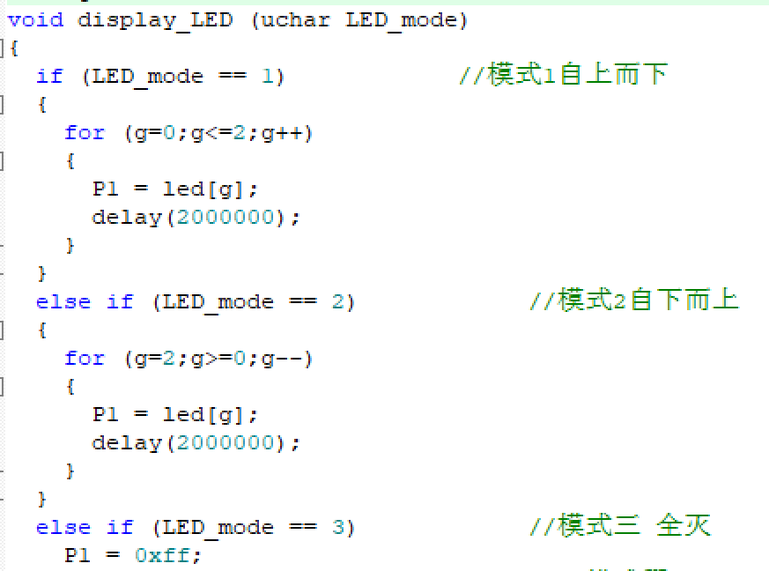

移位寄存器控制静态显示部分：书本上显示两位数有两种方法，一种是直接用两个Px口，优点是简单，缺点占用端口多；还有用特色的数码管，1、2切换显示利用人眼视觉残留来实现。本次实验的设计是采用74HC164芯片，本质上是D触发器，解决思路是从低位到高位由DATA口传输单个bit。

uchar code m_table[]={0x03,0x9f,0x25,0x0d,0x99,0x49,0x41,0x1f,0x01,0x09}; //镜像

由于从低位向高位传输，所以我直接将字符先镜像。

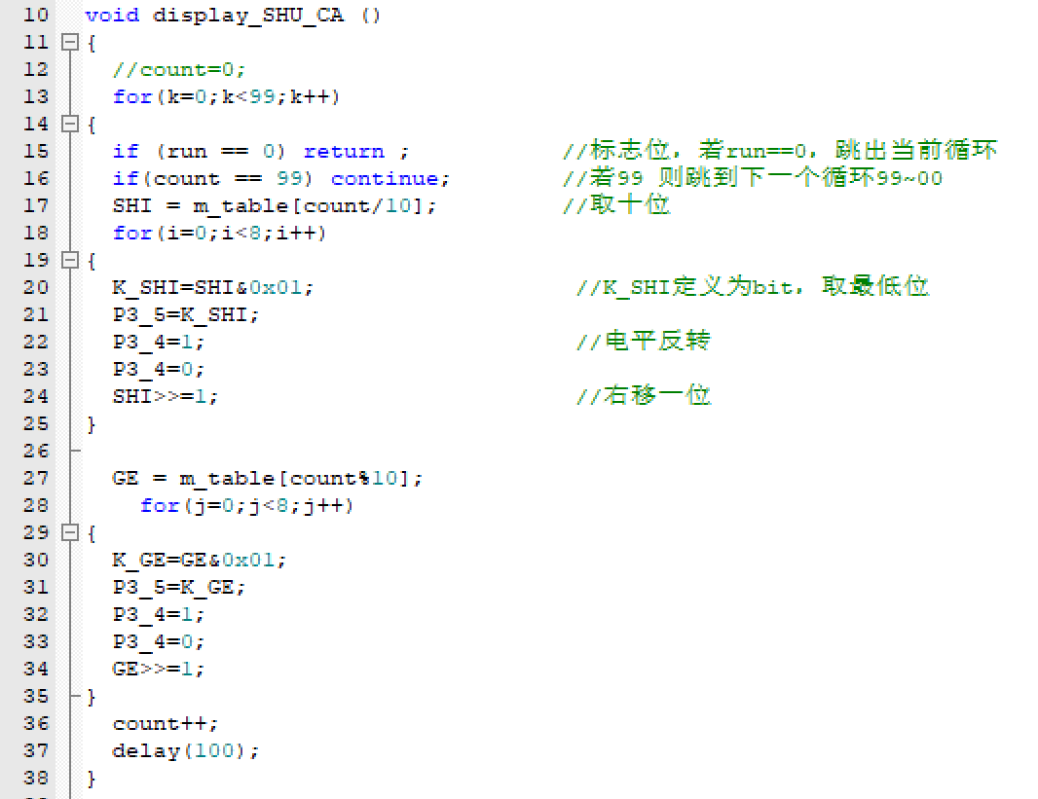

99~00的函数同上。

主函数部分：

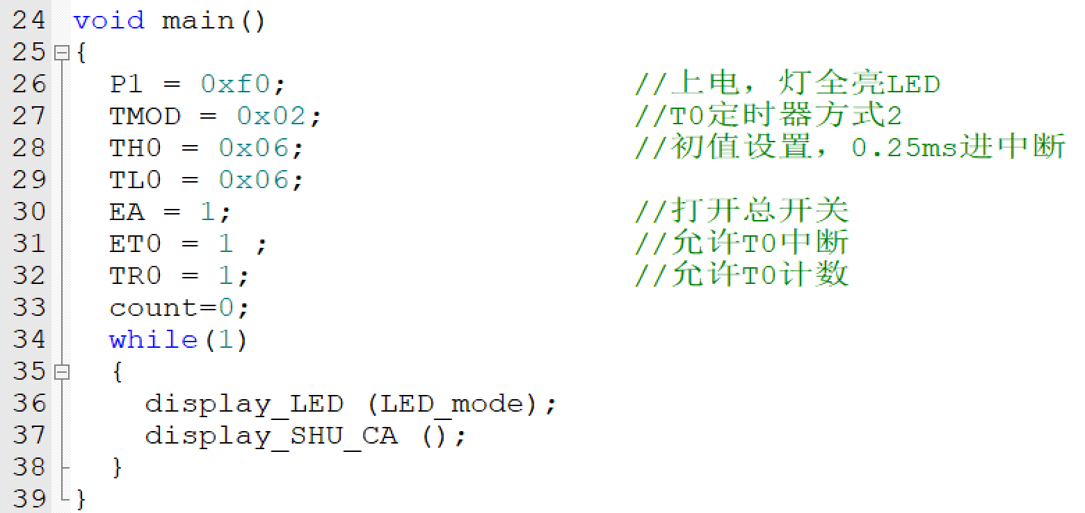

中断部分：

